ПАМЯТКА АБИТУРИЕНТУ,
поступающему на целевое обучение по образовательным программам СПО
в Государственное бюджетное профессиональное образовательное учреждение «Чеченский государственный строительный колледж»
(ГБПОУ ЧГСК)

С 1 мая 2024 года вступили в силу положения Федерального закона от 14 апреля 2023 года № 124-ФЗ «О внесении изменений в Федеральный закон «Об образовании в Российской Федерации», предусматривающие изменения в правовом регулировании организации целевого обучения по образовательным программам среднего профессионального образования.
Постановлением Правительства Российской Федерации от 27 апреля 2024 года № 555 утверждены:
- Положение о целевом обучении по образовательным программам среднего профессионального и высшего образования,
- Типовая форма договора о целевом обучении по образовательным программам среднего профессионального или высшего образования,
- Форма предложений о заключении договора о целевом обучении по образовательным программам среднего профессионального или высшего образования,
- Форма заявки на заключение договора о целевом обучении по образовательным программам среднего профессионального или высшего образования.
Ссылка на Постановление Правительства Российской Федерации от 27.04.2024 № 555 «О целевом обучении по образовательным программам среднего профессионального и высшего
образования» http://publication.pravo.gov.ru/document/0001202404300002
Целевое обучение — это способ получить профессиональное образование с последующим трудоустройством.
Иными словами, будущий студент заключает договор с работодателем. По этому договору работодатель обязуется принять работника в штат после обучения, а работник обязуется отработать на предприятии оговоренный срок (от 3 до 5 лет).
Основные положения правил целевого приема и обучения:

Срок заключения договора | После зачисления абитуриента и до начала учебного года.
Стороны договора | Основные стороны:  - гражданин,  - заказчик,  - образовательная организация, которая контролирует успеваемость студента и прохождение им всех частей образовательной программы (в том числе, практик) и информирует заказчика об успехах и неудачах обучающегося. Заказчик имеет право расторгнуть договор о целевом обучении с неуспевающим студентом.
Количество заключаемых договоров | Один договор.
Срок отработки после обучения | Минимальный срок — три года.  Максимальный срок — пять лет.
Способ поиска заказчика на целевое обучение | Заказчик размещает предложение о целевом обучении на единой государственной платформе «Работа России».  Информация доступна всем желающим.

Как искать предложения о целевом обучении
В России Минтрудом разработана и действует Единая цифровая платформа «Работа России».
Ссылка на платформу Работа России https://trudvsem.ru/
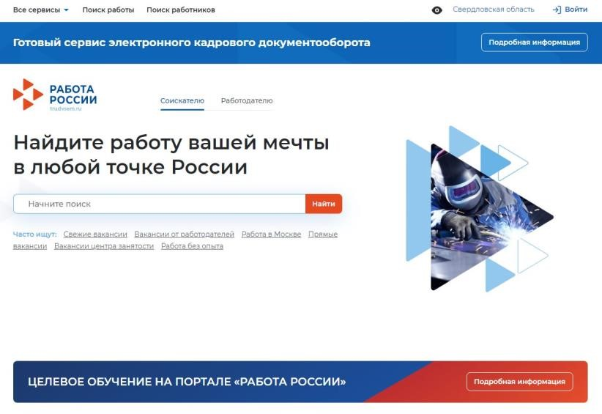
С 1 мая 2024 года заказчики целевого обучения должны будут публиковать свои предложения на платформе «Работа России».
Информация будет находиться в свободном доступе. Абитуриент сможет выбрать предложение в любом регионе страны.

Какую информацию абитуриент найдет в предложении заказчика:
- кем и где он будет работать после обучения;
- где будет проходить целевое обучение;
- какие меры поддержки он получит во время учебы;
- какие требования предъявляет заказчик к студенту, с которым заключает договор, и какие санкции предусмотрены за их несоблюдение;
- как связаться с заказчиком.

Абитуриент должен изучить полный перечень предложений, которые будут опубликованы заказчиками до 10 июня в сети Интернет на Единой цифровой платформе «Работа России», выбрать предложение, которое наиболее соответствует его пожеланиям, и подать заявку на заключение договора о целевом обучении в соответствии с этим предложением.

Абитуриент может подать заявку на целевое обучение:
- в электронном виде посредством федеральной государственной информационной системы «Единый портал государственных и муниципальных услуг (функций)» (далее – ЕПГУ) одновременно с подачей заявления о приеме на обучение,
- в бумажном виде одновременно с подачей заявления о приеме на обучение непосредственно в образовательную организацию, в которую он поступает на обучение, не позднее дня завершения приема документов на поступление. Форма заявки берется из текста постановления Правительства Российской Федерации от 27 апреля 2024 г. № 555 «О целевом обучении по образовательным программам среднего профессионального и высшего образования».

Если абитуриенту не исполнилось 18 лет, необходимо приложить к заявке письменное согласие родителя, усыновителя или попечителя (законного представителя) абитуриента на заключение договора о целевом обучении.
Согласие необходимо при любом способе подачи заявки на заключение договора о целевом обучении (в электронном или бумажном виде).

После принятия образовательной организацией решения о зачислении абитуриента на обучение по образовательным программам СПО:
- если абитуриент подавал заявку на целевое обучение посредством портала ЕГПУ, ему необходимо информировать образовательную организацию о факте подачи заявки на целевое обучение по конкретному предложению о целевом обучении с указанием его идентификационного номера для передачи сведений заказчику целевого обучения;
- если абитуриент подавал заявку на целевое обучение в образовательную организацию, то сведения направляются образовательной организацией заказчику на основании такой заявки.
Подписать договор о целевом обучении можно после того, как образовательная организация издаст приказ о приеме на обучение и передаст сведения из этого приказа заказчику целевого обучения.
Не позднее 10 рабочих дней после заключения договора о целевом обучении абитуриент в письменной форме уведомляет образовательную организацию, в которой он обучается, о заключении указанного договора.

